ご注文数 |  | 1800ml |  | 本
 |  | 720ml |  | 本
お名前
ご住所
TEL
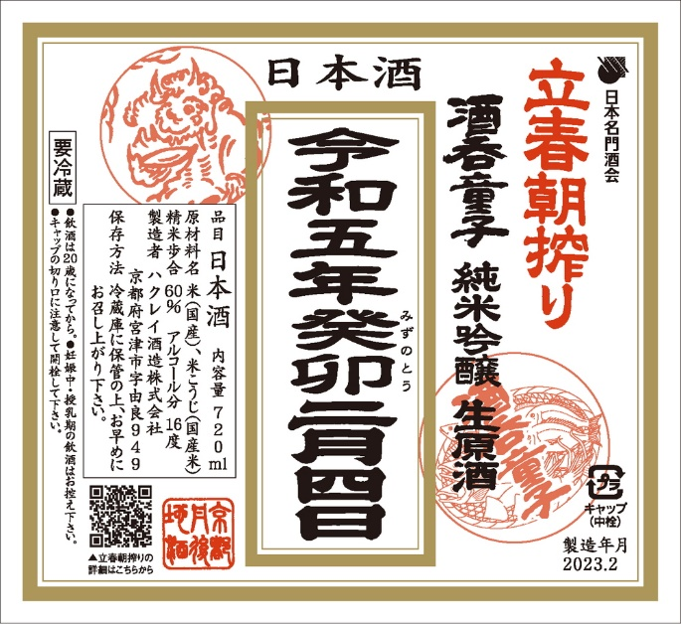
ご予約受付中！
酒呑童子 立春朝搾り
令和五年二月四日
『立春の日』特別限定酒
〈発売日〉
令和5年2月4日（土）
※荒天などで当日入荷できない場合もございます。
ご了承ください。

〈小売価格〉
1800ml 3,450円（税込3,795円）
720ml 1,800円（税込1,980円）

〈ご注文締切日〉
令和5年1月2５日（水）
※締切日を待たずに完売する場合もございます。
ご了承ください。
お酒は『要冷蔵』扱いの生酒です。
『立春朝搾り』 取扱店

≪立春朝搾り ご注文書≫

★ラベル画像はイメージです。
表記事項などが変更になる場合がございます。
しゅてんどうじ りっしゅんあさしぼり
～立春の日の早朝に搾りあがった生酒をその日の晩酌に～

